Лабораторная работа 7.
Созданное организационных диаграмм и диаграмм Swim Lane

Цель работы: Изучить методы построения многоуровневой модели организационных диаграмм.

Основные сведения

Организационные диаграммы
BPwin 4.0 содержит набор инструментов для моделирования организационной структуры предприятия, в который входят четыре словаря:
- словарь изображений (bitmap);
- словарь ресурсов;
- словарь ролей;
- словарь групп ролей.
Словарь изображений служит для импорта файлов в формате bmp в модель. Импортированные изображения можно использовать в диаграммах для улучшения их внешнего вида. Для импорта изображения следует перейти в меню Dictionary/Bitmaps. Появляется диалог Bitmap Dictionary (рис. 7.1).

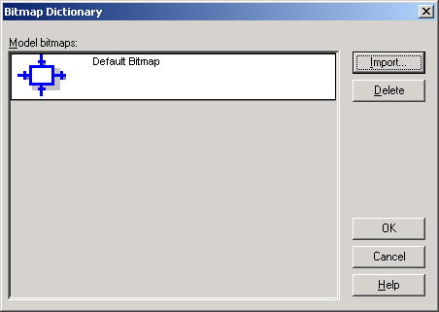
Рис. 7.1. Диалог Bitmap Dictionary
Для добавления изображений, которые необходимо применять в проекте следует щелкнуть по кнопке Import и найти файл формата bmp. Требуемые изображения следует найти в существующих библиотеках или создать самостоятельно, например в графическом редакторе MSPAIN. Пример сформированного словаря изображений, используемого для моделирования различных стадий производственного процесса приведен на рис. 7.2.
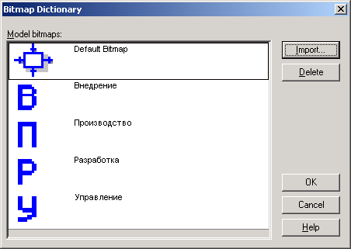
Рис. 7.2. Сформированный словарь изображений
Словарь Role Group Dictionary (меню Dictionary/Role Group, рис. 7.3) позволяет создать и определить свойства групп ролей. Группы ролей могут использоваться как на организационных диаграммах, так и на диаграммах Swim Lane. В качестве значения группы ролей может быть название предприятия, отдела, цеха или название региона и т.д.

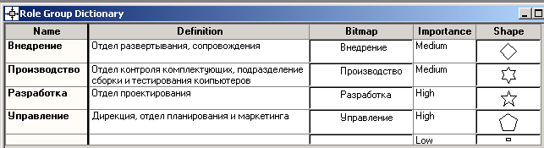
Рис. 7.3. Словарь групп ролей
Для каждой группы ролей может быть внесено описание, указано изображение, предварительно импортированное в словаре изображений, и указана важность группы ролей.
Словарь ролей вызывается из меню Dictionary/Role (рис. 7.4). Ролью может быть должность или позиция конкретного исполнителя. Каждой роли может соответствовать одна или несколько групп ролей. Обратите внимание, что начальник производства, системный архитектор и инженер по сопровождению отнесены к двум группам ролей. Это сделано для того, чтобы можно было формировать иерархию организационной структуры предприятия.

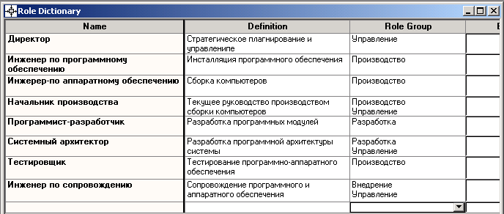
Рис. 7.4. Словарь ролей
Так начальник производства подчиняется директору и поэтому включен в группу ролей «управление», а с другой стороны он руководит производственным персоналом и поэтому включен в группу ролей «Производство».
Кроме того, в словаре ролей для каждой роли можно внести определение (Definition), связать роль с изображением (Bitmap) и геометрической фигурой (Shape), указать важность роли (Importance).
Словарь ресурсов (меню Dictionary/Resource, рис. 7.5) позволяет создать ресурс и связать его с комбинацией «группа ролей/роль». Ресурсом для роли может быть конкретный исполнитель. В качестве значения ресурса, например, можно использовать фамилию и имя сотрудника.

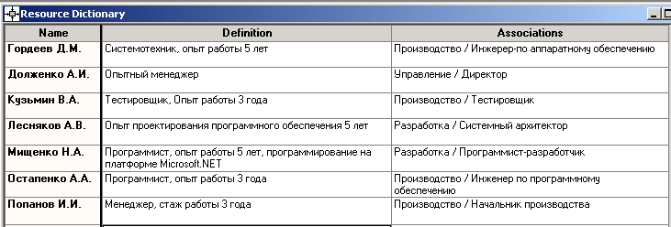
Рис. 7.5. Словарь ресурсов
На основе информации, внесенной в словари изображений, групп ролей, ролей и ресурсов, можно создать организационную диаграмму. Организационная диаграмма позволяет документировать и представить в виде дерева структуру организации (например, штатное расписание и т. д.). Для создания организационной диаграммы следует выбрать меню Diagram/Add Organization Chart. Появляется мастер Organization Chart Wizard. В первом шаге мастера построения организационной диаграммы (рис. 7.6) следует внести название и имя автора диаграммы, группу ролей и роль для верхнего уровня иерархического дерева.
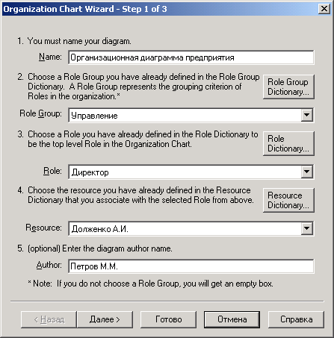
Рис. 7.6. Мастер построения организационной диаграммы. Шаг 1.
Второй шаг мастера (рис. 7.7) позволяет создать второй уровень иерархического дерева. Верхний список содержит все доступные роли с ассоциированными ресурсами, нижний − роли и ресурсы второго уровня иерархии. Кнопка Add позволяет перенести роли и ресурсы из верхнего списка в нижний, кнопка Remove из нижнего в верхний.
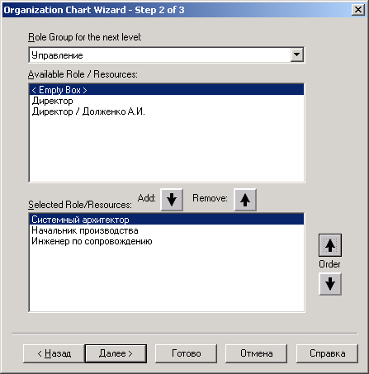
Рис. 7.7. Мастер построения организационной диаграммы. Шаг 2.
Третий шаг мастера построения организационной диаграммы предназначен для изменения свойств организационной диаграммы. В группе Drawing можно указать, какая именно информация будет отображаться на блоках диаграммы (наименование блока, имя группы ролей, роль и ресурс). Для отображения иконок на диаграмме в группе Draw Style следует выбрать опцию Bitmap. После щелчка по кнопке Finish создается организационная диаграмма (рис. 7.8).
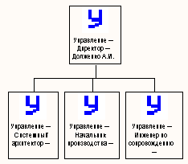
Рис. 7.8. Первый и второй уровни организационной диаграммы
Для дополнения диаграммы следует щелкнуть правой кнопкой мыши по блоку второго уровня и выбрать в контекстном меню один из пунктов:
- редактирование блока (Edit subordinate list);
- добавить нижний уровень (Add subordinates);
- добавить блок на текущий уровень слева от редактируемого блока (Add sibling on left);
- добавить блок на текущий уровень справа от редактируемого блока (Add sibling on right).
Вначале добавим на диаграмму программиста-разработчика, который подчиняется системному архитектору и получим диаграмму, представленную на рис. 7.9.
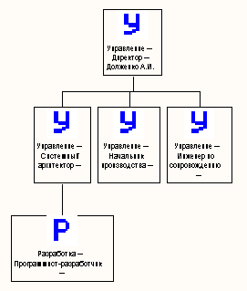
Рис. 7.9. Добавление третьего уровня организационной диаграммы
Далее добавим структурные единицы производственного отдела (инженер по программному обеспечению, иВ результате редактирования организационной диаграммы структура предприятия должна быть в виде, приведенном на рис. 7.10.

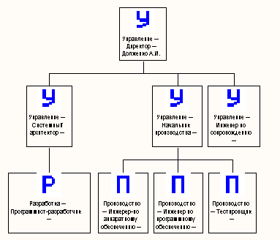
Рис. 7.10. Организационная диаграмма предприятия

Диаграммы Swim Lane
Созданные в словаре Role Dictionary роли могут быть использованы в диаграмме Swim Lane. Диаграмма Swim Lane является разновидностью диаграммы IDEF3, позволяющей явно описать роли и ответственности исполнителей в конкретной технологической операции. Эта диаграмма разделена на горизонтальные полосы, с каждой полосой может быть связана роль или UDP типа Text List. Полоса может содержать объекты диаграммы IDEF3 (UOW, перекрестки и объекты ссылок), относящиеся к соответствующей роли.
Для создания диаграммы Swim Lane следует выбрать меню Diagram/Add Swim Lane diagram. Появляется мастер Swim Lane diagram Wizard. В первом шаге диалога мастера (рис. 7.11) следует внести название и имя автора диаграммы, выбрать имя и номер диаграммы IDEF3, на основе которой будет построена диаграмма, и группу ролей, из которой можно будет выбрать роли, связанные с диаграммой.
На втором шаге диалога мастера следует выбрать роли, на основе которых будет создана диаграмма. Диаграмма будет разделена на количество полос, указанных в колонке Display Swim Line (рисунок 7.12).
После щелчка по кнопке Finish создается новая диаграмма, все объекты которой расположены произвольно. Расположить объекты на полосах, соответствующих ролям, следует вручную (рисунок 7.13).
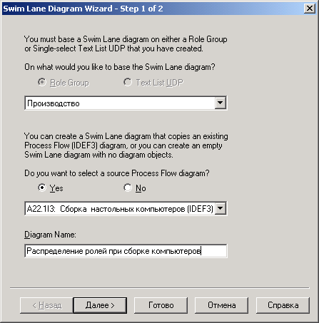
Рис. 7.11. Первый шаг диалога мастера построения Swim Lane Diagram Wizard

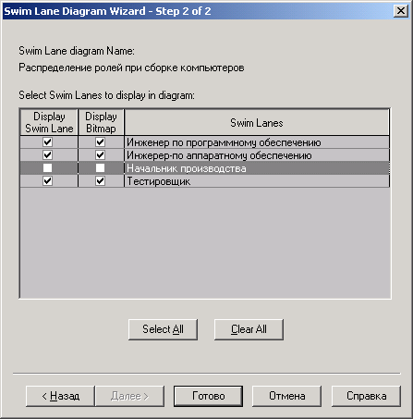
Рис. 7.12. Выбор ролей во втором шаге диалога мастера построения Swim Lane Diagram Wizard

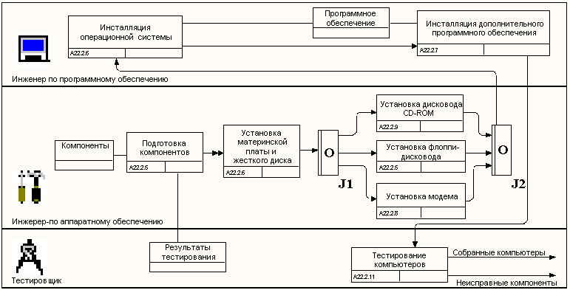
Рисунок 7.13 – Диаграмма Swim Lane

Задание на лабораторную работу

1. Сформируйте словарь изображений. Файлы .bmp можно найти в папке \Program Files\Computer Associates\Erwin 4.0\Icons\ или подготовить самостоятельно с помощью графического редактора.
2. Сформируйте словарь групп ролей. Словарь, приведенный на рис. 7.3, желательно дополнить и видоизменить.
3. Сформируйте словарь ролей. Словарь, приведенный на рис. 7.4, необходимо расширить.
4. Сформируйте словарь ресурсов. Словарь, приведенный на рис. 7.5, желательно дополнить и видоизменить.
5. Построить организационную структуру предприятия.
6. Построить диаграммы Swim Lane для отображения распределения ролей при сборке компьютеров.
7. Продемонстрировать результаты создания моделей преподавателю.

Вопросы для самопроверки
- Какие словари используются для построения организационных диаграмм?
- Для чего применяется словарь Role Group Dictionary?
- Для чего применяется словарь Role Dictionary?
- Какие имеются особенности формирования словаря Role Dictionary при необходимости построения многоуровневой организационной диаграммы предприятия?
- Для чего применяется словарь Resource Dictionary?
- Для чего применяются диаграммы Swim Lane?

